Finom, egészséges és nem is hizlal! Íme, a szezon sztárja: a sütőtök

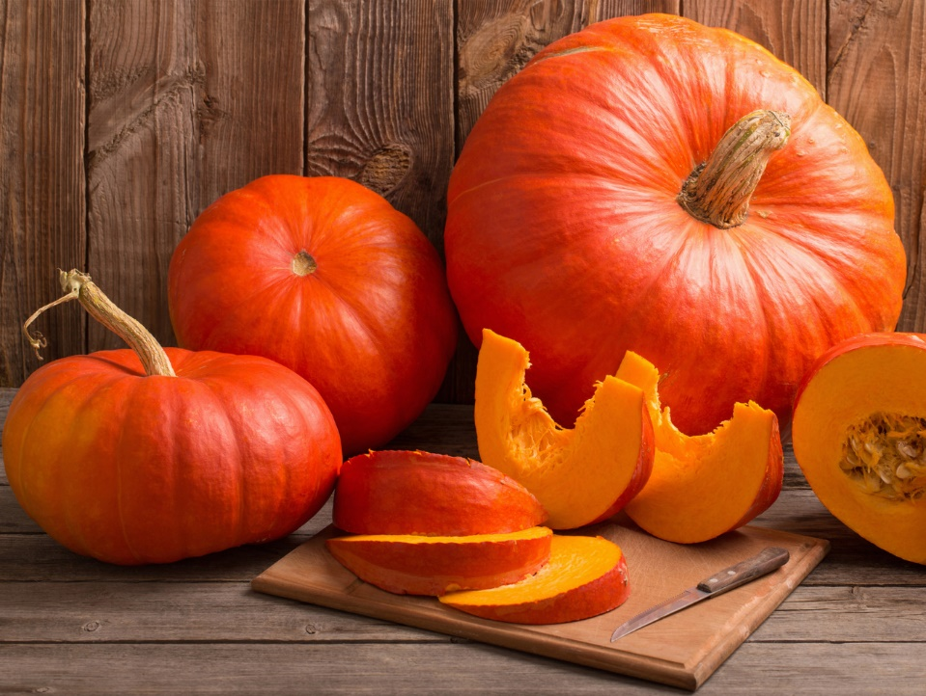

Szeptembertől egészen január végéig csemegézhetünk ebből a finomságból. Használjuk is ki ezt az időszakot, hiszen a sütőtök nem csak ízletes, de rendkívül egészséges és a diétás étrend tökéletes kiegészítője.
Írásunk végén megosztunk egy szuper receptet is, de előtte nézzük, hogy miért is érdemes beilleszteni az étrendünkbe ezt az ínyencséget.
A diétázók egyik részének legnagyobb problémája, hogy nagyon nehezen tudnak felhagyni az édességek fogyasztásával. A szülőknek pedig óriási fejtörés, hogy milyen egészséges ételt adhatnának a gyerkőcnek. Jó hír, hogy a sütőtök nagyszerű társ mindkét esetben. Édes ízének és állagának köszönhetően kiváló alapanyaga és ízesítője lehet muffinoknak, süteményeknek, püréknek és krémleveseknek. Ezeket a gyerekek is szívesen fogyasztják, pláne ha az elkészítésbe is bevonjuk őket.
A sütőtöknek rendkívül alacsony a kalória tartalma, míg a benne található rostok mennyisége magas. Ez azt jelenti, hogy nem hízunk tőle, viszont az emésztésünket karban tartja.
Nem elhanyagolható, hogy ez a narancssárga zöldség jót tesz a bőrnek, hiszen véd a nap káros sugaraitól – amelyeknek nem csak nyáron vagyunk kitéve – továbbá feszesíti is azt. Mindez köszönhető a magas C-vitamin tartalmának, amely remek immunerősítő is. Így érdemes felvenni a sütőtököt rendszeresen az ősz végi, téli étrendünkbe, főleg ha szeretnénk elkerülni a náthát és egyéb megbetegedéseket.
A legegyszerűbb elkészítési módja az, amikor jó alaposan megtisztítjuk a sütőtök héját, majd cikkelyekre vágjuk. Aki nem szereti a tökmagot benne hagyni, tisztítsa meg tőle a húsos részt és tegye külön. Az így elkészült szeleteket helyezzük előmelegített, 180 fokos sütőbe és süssük addig, amíg a villa könnyedén végigfut a tökön. Természetesen, mézzel még édesebb csemegét varázsolhatunk, ezzel a gyerekek számára vonzóbbá téve az ételt. Vigyázzunk azonban, mert a cukorbetegek inzulinszintjét a méz erősen befolyásolja.

De mi legyen a tökmaggal?
Ne dobjuk ki! Tisztítsuk meg a cérnaszerű tök szálaktól és tegyük egy beolajozott serpenyőbe, esetleg sütőpapíron sütőbe és pirítsuk meg. A tökmag jót tesz az idegrendszernek és a szívre is jótékony hatással van. Igaz, hogy kár lenne kidobni?

Kényeztessük magunkat!
Lágy sütőtökkrém leves recept:

Legközelebb, amikor vásárolni megyünk, szerezzük be az alábbi hozzávalókat:
- sütőtök
- póréhagyma vagy hagyma
- zöldségleves kocka
- tisztított, pirított tökmag (nem kötelező)
Ha ezzel megvagyunk, a többi hozzávaló: - só, bors, olaj, esetleg méz - már valószínűleg otthon is rendelkezésre áll.

Ha ezeket előkészítettük, vegyünk elő egy lábast, amiben az olajon vagy vajon megpirítjuk a hagymát. Amikor ezzel megvagyunk, adjuk hozzá a kockákra szeletelt, nagyjából 1 kiló sütőtököt és forgassuk át.
Ezek után adjunk hozzá annyi vizet, hogy ellepje és forraljuk fel. A forrásban lévő folyadékba dobjunk bele két darab zöldségleves kockát, majd főzzük addig, amíg a tök megpuhul. Ízesítsük sóval, borssal, esetleg mézzel ízlés szerint. Majd botmixerrel turmixoljuk az egészet krémessé. Tálalhatjuk is. Még finomabb, ha pörkölt és enyhén sós tökmagot szórunk a tetejére.
Ez egy nagyon egyszerű, rövid idő alatt elkészíthető egészséges recept.

Extra tipp:
Főzés előtt tegyük a sütőtököt megtisztítva, felszeletelve sütőbe (lásd fentebb), majd ebből az adagból vegyük ki a kilónyi adagot a leveshez. Ezen a módon az elkészült étel íze intenzívebb lesz. De
ha kevesebb az időnk nyugodtan válasszuk a főzéssel készült receptet – abban sem fogunk csalódni.

Jó étvágyat!

Ez az írás is a „Humán kapacitások fejlesztése a Kunszentmiklósi járásban” című, „EFOP-1.5.3-16-2017-00072” azonosító számú projekt keretein belül készült, amelynek követésével mindenki kihozhatja magából a maximumot.
További érdekes tartalmak olvashatóak a www.sportelmenyekbacsban.hu weboldalon.

